砂布環帶研磨機 操作說明及解析示意圖
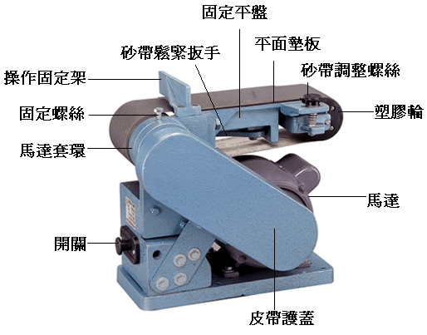
- 請先檢查電壓是否匹配、砂帶及螺釘是否鬆動。如無誤則可依下文方法調整使用。
- 開啟電源：
先將電源接上，拉上開關，觀察砂帶運轉是否平行，如砂帶運轉偏離，在運轉狀態下利用調整螺絲將砂布環帶調整至適當的位置。
- 調整研磨平座角度：
如欲將研磨平座平放時，將馬達套環上之固定螺絲鬆開，再將研磨平座用力向下扳平，(或至欲研磨之角度)，然後鎖緊固定螺絲(鎖緊即可,過緊可能導致螺絲扭斷或套環破裂)。
- 更換砂布環帶：
欲更換砂布環帶時，須將鬆緊板手向上拉起鬆開砂布環帶，更換欲研磨規格之砂布環帶，再將扳手扳回。
- 更換橡膠輪：
$58\text{\} \{}$更換橡膠輪時，須先用手抓緊橡膠輪再將固定橡膠輪的 螺帽，以外徑26m/m之套筒鬆開拆下(左牙螺帽，往順時針方向以瞬間頓力鬆開)，換上新的橡膠輪後再用套筒鎖緊固定螺絲(往逆時針方向以瞬間頓力鎖緊)。

- 請定期清理機身上的積塵，以確保傳動及砂帶張緊機構工作正常。
- 請避免使用多孔插座、延長線或多機使用同一插座，以免電壓不夠而造成馬達燒損。
- 請勿將研磨製品壓磨超載，使馬達轉速降慢，電壓升高，而致馬達損毀。

